КРАСНОЯРСКИЙ КРАЙ КРАСНОТУРАНСКИЙ РАЙОН
ВОСТОЧЕНСКИЙ СЕЛЬСОВЕТ
ПОСТАНОВЛЕНИЕ
12.04.2013 г. с.Восточное № 31-п

Об определении границ прилегающих к некоторым организациям и объектам территорий, на которых не допускается розничная продажа алкогольной продукции на территории Восточенского сельсовета.
В соответствии с Федеральным законом от 22.11.1995 № 171-ФЗ «О государственном регулировании производства и оборота этилового спирта, алкогольной и спиртосодержащей продукции и об ограничении потребления (распития) алкогольной продукции», Федеральным законом от 06.10.2003 № 131-ФЗ «Об общих принципах организации местного самоуправления в Российской Федерации», постановлением Правительства РФ от 27.12.2012 № 1425 «Об определении органами государственной власти субъектов Российской Федерации мест массового скопления граждан и мест нахождения источников повышенной опасности, в которых не допускается розничная продажа алкогольной продукции, а также определении органами местного самоуправления границ прилегающих к некоторым организациям и объектам территорий, на которых не допускается розничная продажа алкогольной продукции», статьёй 7 Устава Восточенского сельсовета
ПОСТАНОВЛЯЮ:
- Для определения расстояния от детских, образовательных , медицинских организаций, объектов спорта, оптовых и розничных рынков, вокзалов, аэропортов и иных мест массового скопления граждан и мест нахождения источников повышенной опасности, определённых органами государственной власти субъектов Российской Федерации, а также объектов военного назначения до границ прилегающих территорий, на которых не допускается розничная продажа алкогольной продукции на территории Восточенского сельсовета используется следующий способ расчёта :
Расстояние определяется по сложившимся маршрутам движения посетителей по обочинам, велосипедным дорожкам, краям проезжих частей от входа в здание, в котором расположены указанные в настоящем пункте организации и объекты, до границ прилегающих территорий.
- Установить, что расстояние от детских организаций до границ прилегающих территорий, на которых не допускается розничная продажа алкогольной продукции в Восточенском сельсовете составляет 20 метров
- Установить, что расстояние от образовательных организаций до границ прилегающих территорий, на которых не допускается розничная продажа алкогольной продукции в Восточенском сельсовете составляет 40 метров
- Установить, что расстояние от медицинских организаций до границ прилегающих территорий, на которых не допускается розничная продажа алкогольной продукции в Восточенском сельсовете составляет 20 метров
- Установить, что расстояние от объекта спорта до границ прилегающих территорий, на которых не допускается розничная продажа алкогольной продукции в Восточенском сельсовете составляет 36 метров
- Установить, что расстояние от мест массового скопления граждан до границ прилегающих территорий, на которых не допускается розничная продажа алкогольной продукции в Восточенском сельсовете составляет 40 метров
- Утвердить схемы границ прилегающих территорий, на которых не допускается розничная продажа алкогольной продукции для следующих детских организаций:
- Восточенский детский сад (Приложение 1)
- Утвердить схемы границ прилегающих территорий, на которых не допускается розничная продажа алкогольной продукции для следующих образовательных организаций:
- Муниципальное казённое образовательное учреждение Восточенская СОШ (Приложение 2)

- Филиал МКОУ Восточенской СОШ Диссосская начальная образовательная (Приложение 3).
- Утвердить схемы границ прилегающих территорий, на которых не допускается розничная продажа алкогольной продукции для следующих медицинских организаций:
- Восточенский ФАП (Приложение 3)
- Утвердить схемы границ прилегающих территорий, на которых не допускается розничная продажа алкогольной продукции для следующих объектов спорта (Приложение 4)
- Утвердить схемы границ прилегающих территорий, на которых не допускается розничная продажа алкогольной продукции для мест массового скопления граждан (Приложение 5)
- Заместителю Главы Восточенского сельсовета (Поленок Л.И.) направить копию настоящего Постановления с приложениями в орган исполнительной власти края, осуществляющего лицензирование розничной продажи алкогольной продукции.
- Контроль за исполнением настоящего Постановления оставляю за собой.
- Постановление вступает в силу в день, следующий за днём его официального опубликования в газете «Импульс» (ведомости органов местного самоуправления Восточенского сельсовета).
Глава администрации А.П.Широченко

Определение органами местного самоуправления прилегающих территорий, на которых не допускается розничная продажа алкогольной продукции в соответствии с правилами, установленными постановлением Правительства Российской Федерации от 27.12.2012 №1425
Муниципальное образование Восточенский сельсовет
Выбранный способ
расчета расстояний
Торговые объекты, обязанные прекратить деятельность по розничной продаже алкогольной продукции в связи с попаданием в зону ограничений | 1 | Магазин «Лидия», с.Восточное, ул.Юности, 16
 | 2 | Кафе «Лидия», с.Восточное, ул.Юности, 16
 | 3 | Магазин ИП «Раздолье», с.Восточное, ул.Юности, 22
 | 4 | Магазин «Татьяна» д.Диссос, ул.Школьная, 12-1
 | 5

Расстояние от каждого из указанных объектов/организаций до торговых объектов, осуществляющих розничную продажу алкогольной продукции
Расстояние от объекта/ организаций | Детские организации | Образовательные организации | Медицинские организации | Объекты спорта | Вокзалы и аэропорты | Оптовые и розничные рынки | Места нахождения источников повышенной опасности | Места массового скопления граждан | Объекты военного назначения
Значение расстояния | 20 | 40 | 20 | 36 | - | - | - | 40 | -

Глава администрации сельсовета А.П.Широченко

с. Восточное
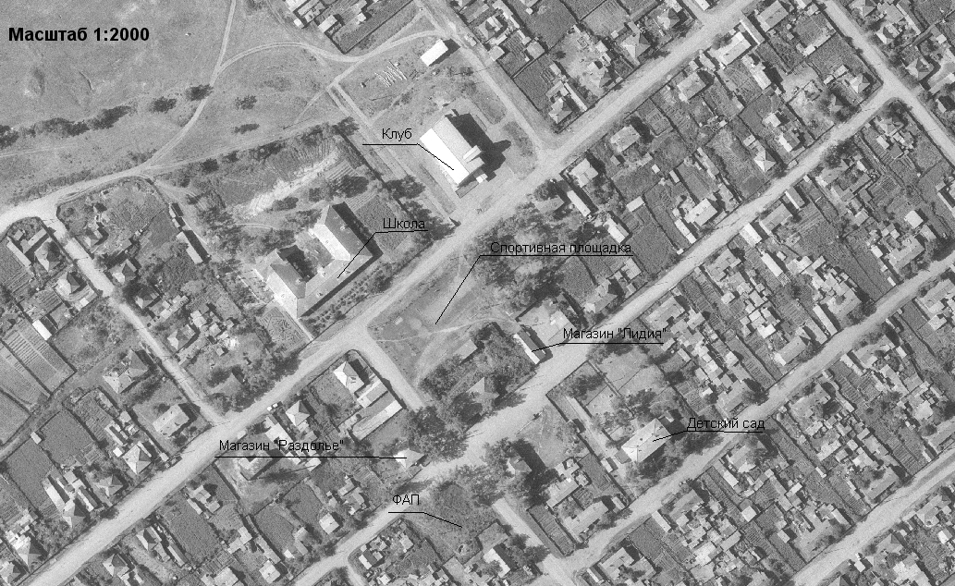

д. Диссос
